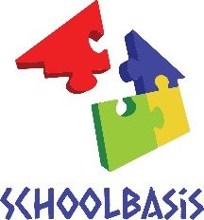
Heeft uw kind bijles of huiswerkbegeleiding nodig, omdat het leren (even) niet lekker gaat? Klik hier voor meer informatie.

